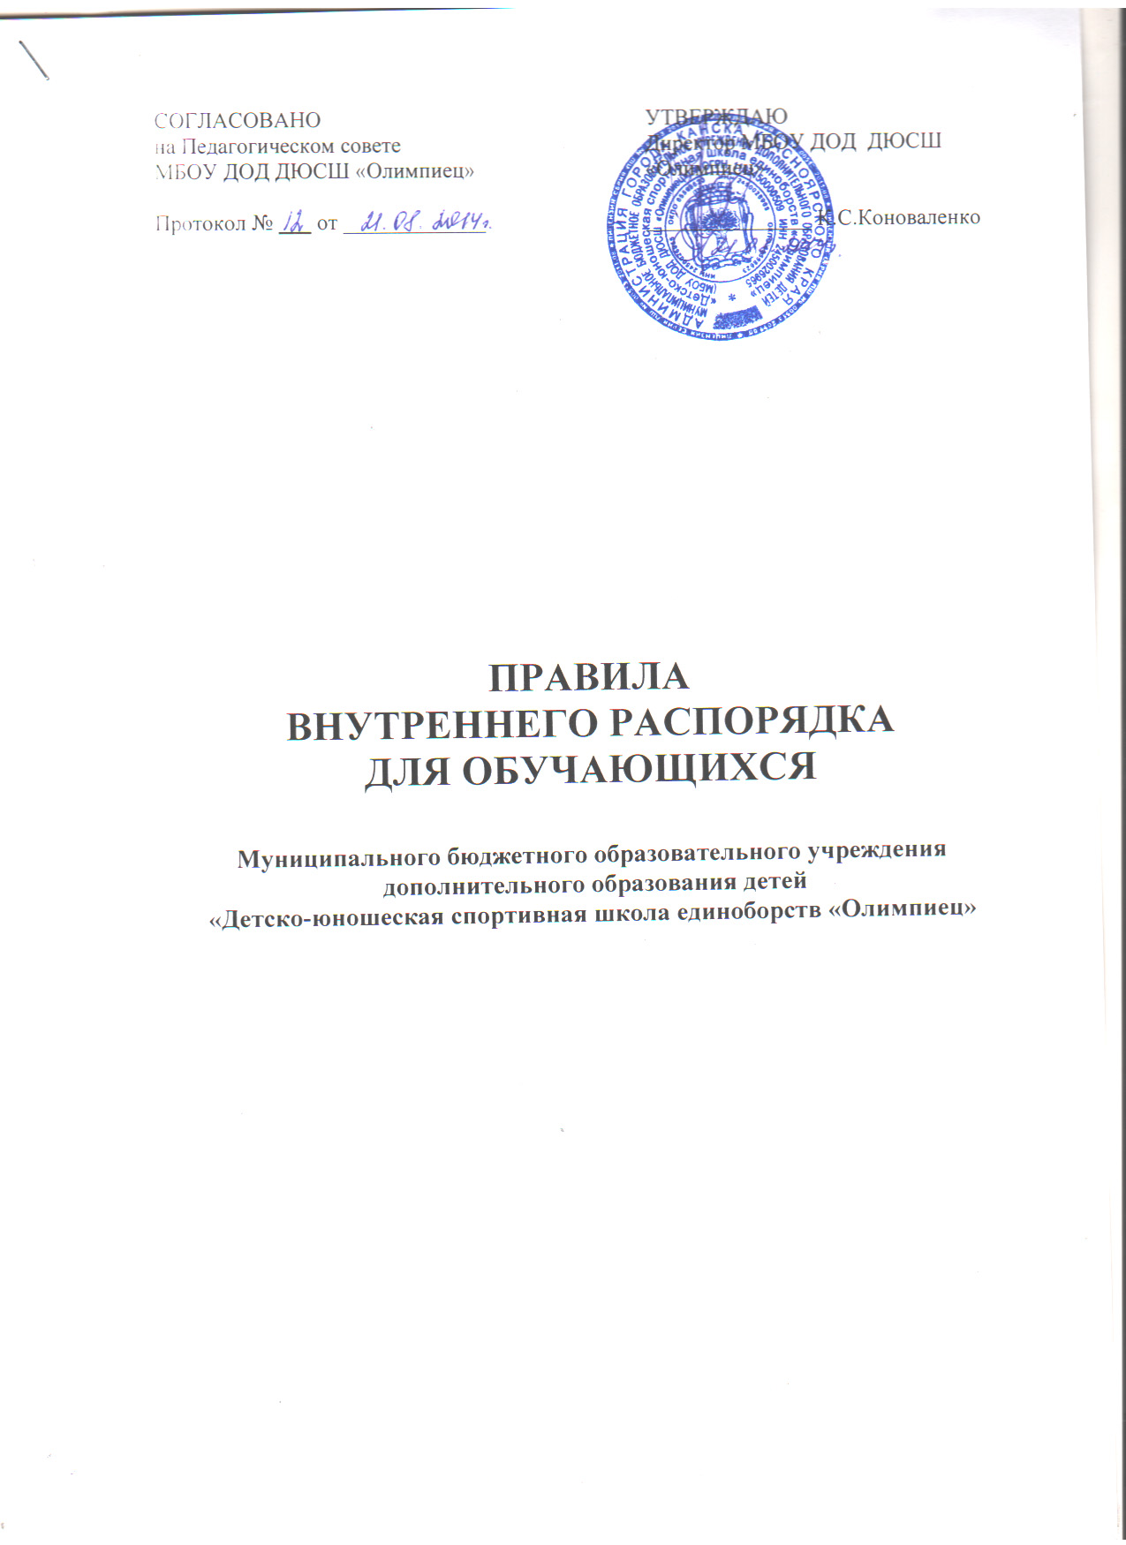

1.Общие положения
1.1 Настоящие Правила внутреннего распорядка (далее - Правила) разработаны в соответствии с ФЗ РФ «Об образовании», Уставом МБОУ ДОД ДЮСШ «Олимпиец» (далее - Учреждение), Правилами внутреннего трудового распорядка Учреждения.
1.2 Настоящие Правила определяют основы статуса обучающихся Учреждения, их права и обязанности как участников образовательного процесса, устанавливают учебный распорядок и правила поведения обучающихся в Учреждении.
1.3 Введение настоящих Правил имеет целью способствовать совершенствованию качества, результативности организации образовательного процесса в Учреждении. Правила призваны способствовать формированию у обучающегося таких личностных качеств как организованность, ответственность, уважение к окружающим, Учреждению.
1.4 Обучающиеся и их родители (законные представители) должны быть ознакомлены с настоящими Правилами и разъяснение их содержания возложено на педагогических работников Учреждения.
1.5 Настоящие Правила являются локальным нормативным актом, регламентирующим деятельность Учреждения.
1.7 Изменения и дополнения к Правилам принимаются в составе новой редакции Правил. После принятия новой редакции Правил предыдущая редакция утрачивает силу.

2. Права и обязанности обучающегося
2.1 Обучающийся имеет право на:
2.1.1. Обучение в соответствии с Программами по видам спорта, реализуемыми в Учреждении, с учетом уровня подготовки обучающихся.
2.1.2. Получение дополнительных (в том числе платных) образовательных услуг.
2.1.3. Выбор отделений.
2.1.4. Перевод в течение учебного года в другое учреждение физкультурно-спортивной направленности.
2.1.5. Охрану жизни и здоровья.
2.1.6. Уважение и защиту чести и достоинства.
2.1.7. Участие в обсуждении и решении вопросов деятельности Учреждения.
2.1.8. Посещение мероприятий, проводимых Учреждением для учащихся, в том числе не предусмотренных учебным планом.
2.1.9. Принимать участие в социально-культурных, оздоровительных и т.п. мероприятиях, организованных Учреждением.
2.1.10. Получать полную и достоверную информацию об оценке своих знаний, умений и навыков, а также о критериях этой оценки.
2.1.11. Другие права, предусмотренные законодательством Российской Федерации.
2.2. Обучающийся обязан:
2.2.1. Выполнять требования Устава Учреждения, настоящих Правил, законодательства РФ по вопросам организации и осуществления образовательного процесса.
2.2.2. Выполнять требования образовательных программ.
2.2.3. Уважать честь и достоинство обучающихся, сотрудников Учреждения, окружающих во время пребывания в Учреждении, и вне его в других общественных местах во время проведения занятий, мероприятий.
2.2.4. Вести себя достойно, воздерживаться от действий, мешающих другим обучающимся овладевать знаниями, соблюдать учебную дисциплину, своевременно и точно исполнять распоряжения администрации Учреждения, соблюдать требования по обеспечению безопасности в Учреждении.
2.2.5. Бережно и ответственно относиться к имуществу Учреждения, поддерживать чистоту и порядок в зданиях и помещениях учреждения, соблюдать чистоту на территории Учреждения, экономно и эффективно использовать материалы, ресурсы, оборудование.
2.2.6. Заниматься ответственно и добросовестно, эффективно использовать образовательные и социально-культурные возможности Учреждения для саморазвития и самосовершенствования.
2.2.7. Выполнять требования педагогов в части, отнесенной Уставом и локальными актами Учреждения к их компетенции.
2.2.8. Своевременно без опозданий приходить на занятия, извещать тренера-преподавателя о причинах отсутствия на занятиях.
2.2.9. Иметь сменную обувь, форму для специализированных занятий в соответствии с требованиями программы.
2.2.10. Соблюдать требования техники безопасности, санитарии и гигиены образовательного процесса, правила пожарной безопасности.
2.2.11. В случае экстренной ситуации, связанной с обнаружением любой опасности жизни и здоровью, незамедлительно сообщить об этом любому сотруднику Учреждения.
2.3 Обучающимся запрещается:
2.3.1. Приносить, передавать, использовать во время образовательного процесса (как на территории Учреждения, так и во время проведения занятий, мероприятий вне его) оружие, колющие и режущие предметы, боеприпасы, взрывчатые вещества, пиротехнические игрушки, а также другие предметы, подвергающие опасности жизнь и здоровье других людей.
2.3.2. Приносить, передавать и употреблять спиртные напитки, средства токсического и наркотического опьянения, табачные изделия, находиться в помещениях Учреждения в состоянии алкогольного или наркотического опьянения. Курение в Учреждении и на территории Учреждения запрещено.
2.3.3. Применять физическую силу для выяснения отношений, использовать запугивание, вымогательство.
2.3.4. Совершать любые действия, влекущие за собой опасные последствия для окружающих, такие как толкание, удары любыми предметами, бросание чем-либо и т.д.
2.3.5. Играть в азартные игры (например, карты и т.п.).
2.3.6. Пользоваться во время занятий средствами мобильной связи.
2.3.7. Загрязнять или засорять помещения Учреждения.
2.3.8. Громкие разговоры и шум во время занятий.
2.3.9. Употреблять в речи неприличные слова и выражения.
2.3.10. Нарушать правила техники безопасности на занятиях.

3. Правила поведения в Учреждении
3.1. Обучающиеся обязаны соблюдать правила личной и общественной гигиены, носить сменную обувь соблюдать и поддерживать чистоту в зданиях и помещениях Учреждения.
3.2. Обучающиеся должны оказывать уважение взрослым, быть внимательными к окружающим, уважительно относиться к товарищам, заботиться о младших.
3.3. На занятиях иметь при себе необходимые для участия в образовательном процессе принадлежности и форму для специализированных занятий.
3.4. Строго соблюдать правила безопасности при работе со спортивным инвентарем.
3.5. Обучающийся должен по первому требованию тренера-преподавателя или работника Учреждения сообщить свою фамилию и фамилию тренера-преподавателя, у которого он обучается.

